今日动态
2024.5.9
一、早晨入园
今天向家长开放半日活动，小朋友们早早地来到了幼儿园！但是有6名小朋友来的比较晚，请注意一下入园时间哦！
二、喝牛奶
先到的小朋友先进行了桌面游戏，等大家都差不多到了，我们便开始集体喝牛奶。
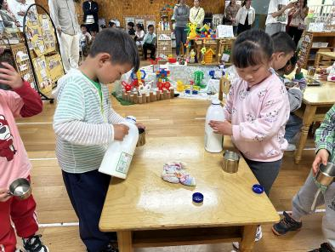 | 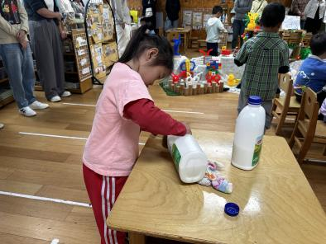 | 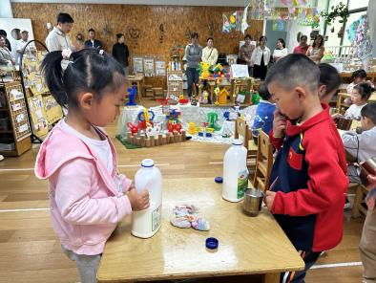
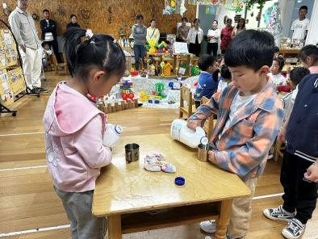 | 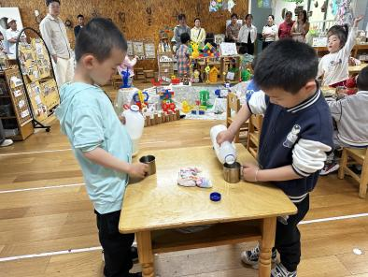 | 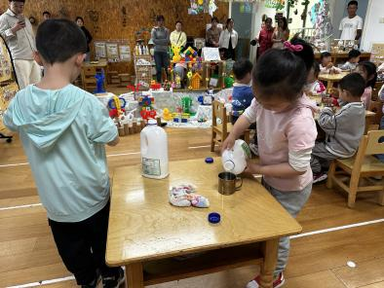
二、区域游戏
喝完牛奶后，小朋友们开展了区域游戏。
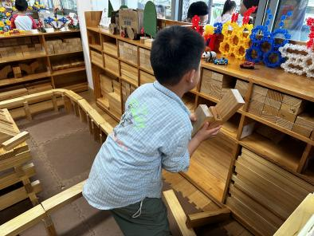 | 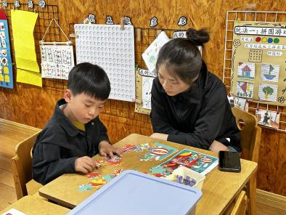 | 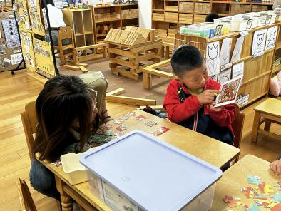
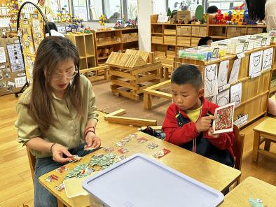 | 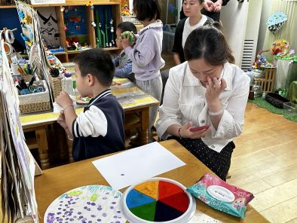 | 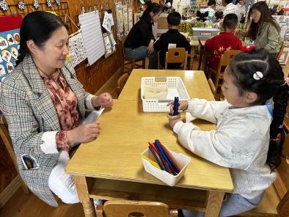
三、亲子运动会
我们在操场上开展了亲子运动会，在进行了两个热身小游戏后，我们开展了搭桥过河、推小车和车轮滚滚的运动项目，最后还邀请了家长进行拔河比赛，大家都参与的非常积极，非常棒！
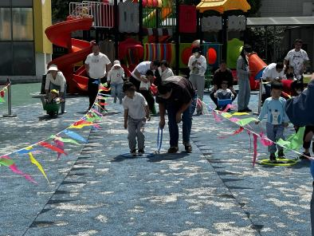 | 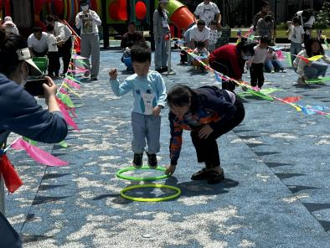 | 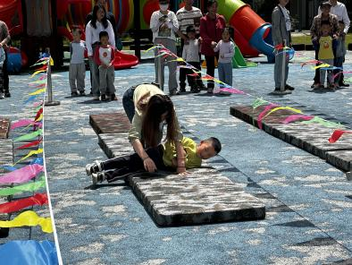
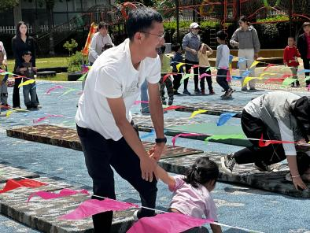 | 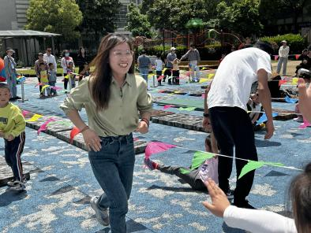 | 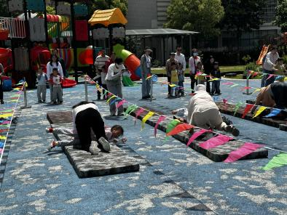
五、温馨提示
1.最近气温比较高，如果需要更换薄被子的及时跟老师说哦！

